Archivní číslo vzorku | 5721
Odběrové číslo vzorku | Kh3
Pořadové číslo karty vzorku v databázi | 167
Místo | Kutná Hora
Objekt | Socha Anděla
Místo odběru popis | vzorek popis  Vz. Kh1 (5719) drapérie pod levou rukou anděla  Vz. Kh2 (5720) drapérie pod levou rukou dítěte  Vz. Kh3 (5721) zátylek anděla
Místo odběru foto
Typ díla | Socha
Typ podložky (v případě vzorků povrchových úprav / barevných vrstev) | Omítka
Datace objektu
Zpracovatel analýzy | Kolinkeová Blanka
Datum zpracování zprávy k analýze | 06.01.2010
Číslo příslušné zprávy v databázi zpráv | 2010_2

Výsledky analýzy

Statigrafie vrstev a prvkové složení:
Vzorek č. 5721
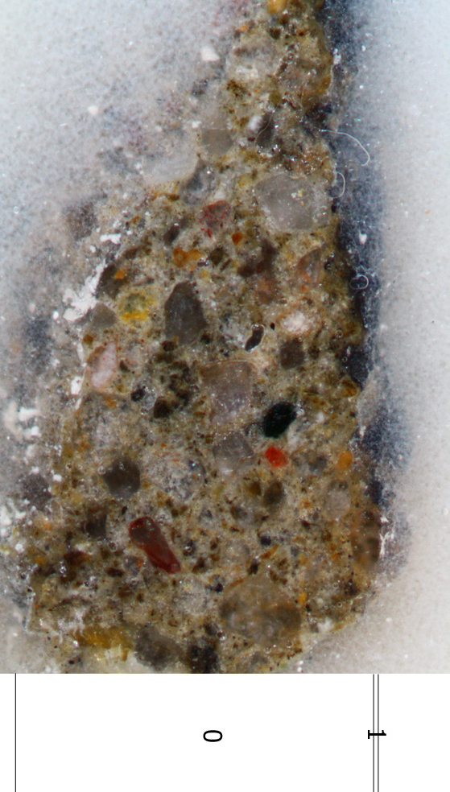
Obr. č. 11: Bílé dopadající světlo, fotografováno při zvětšení mikroskopu 25x.

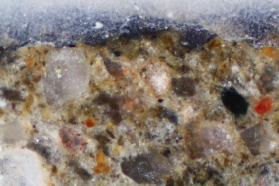
Obr. č. 12: Bílé dopadající světlo, fotografováno při zvětšení mikroskopu 50x.

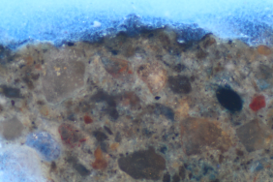
Obr. č. 13: Po excitaci UV světlem, fotografováno při zvětšení mikroskopu 50x.

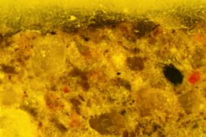
Obr. č. 14: Po excitaci modrým světlem, fotografováno při zvětšení mikroskopu 50x.

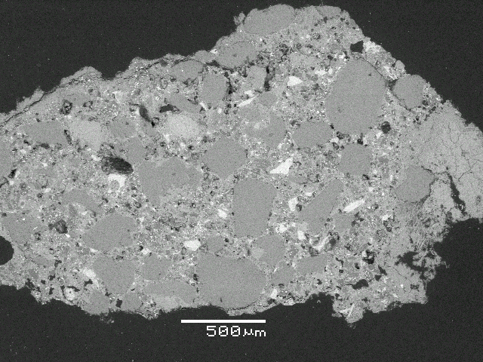
Obr. č. 15: REM-BEI, Fotografie v režimu odražených elektronů.

0. vrstva | Tmel tvořený směsí zrn kalcitu, dolomitu, křemene a dalších křemičitanů pojená blíže nespecifikovaným hydraulickým pojivem.
1. vrstva | Sulfatizovaný povrch – sádrovcová krusta.

Fotodokumentace analýzy

